medicina basada en evidencias

sandra senties
georgina alejandra ochoa curiel
ME3398
ACTIVIDAD 4
HOSPITAL CIVIL JUAN I. MENCHACA

- SE DEFINIO ADECUADAMENTE LOS CASOS
300 pacientes con DA y 700 control.
- SI ESTOS FUERON INCIDENTES O PREVALENTES
Fueron prevalentes.
- LOS CONTROLES FUERON SELECCIONADOS DE LA MISMA POBLACIÓN /COHORTE QUE LOS CASOS En el grupo control de los 1.000 individuos posibles, Finalmente fueron seleccionados para el análisis final de los resultados 300 pacientes en el grupo con FA y 700 individuos en el grupo control.

- LA MEDICIÓN Y EXPOSICIÓN AL FATOR DE RIESGO FUE SIMILAR EN LOS CASOS QUE EN LOS CONTROLES se realizó una comparación de factores de riesgo y cardiopatía estructural entre el grupo de estudio y el grupo control, se comparan factores de riesgo como número de px, edad, mujeres, cardiopatía isquémica, miocardiopatía, valvulopatia, hipertiroidismo, sin cardiopatía. Ejemplo:
- El grupo con FA y el grupo control fueron similares respecto a la edad (66+- 8 años y grupo F 65+- 12 años, el % de mujeres fe mayor en el grupo con FA (52% gripo F y 45% grupo C; P<0.05) con diferencia significativa.
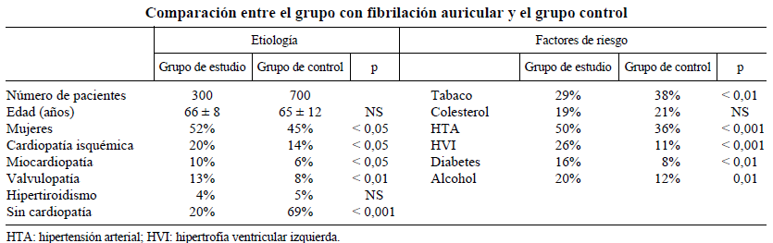

COLESTEROL
 | FA | SIN FA
Riesgo de colesterol alto | A 57 | B 147
Sin riesgo de colesterol alto | C243 | D 553

RM= a.b/c.b 57.553= 31.3 ,243.147=35.7, 31.3/35.7=0.87

TABACO
 | FA | SIN FA
Exposición al tabaco | A 87 | B 266
Sin exposición al tabaco | C213 | D 434

RM= a.b/c.b 87.434=37.7, 266.213=56.6, 37.7/56.6=.66
Como ambos resultados en cuanto a la razón de momios en las tablas de colesterol y tabaquismo como factores de riesgo salen como RM<1, se piensa que no es un factor de riesgo como tal para presentar específicamente FA.

- QUE TAN COMPRENSIBLES SON LOS CASOS Y CONTRLES CON LA EXPOSICIÓN AL FACTOR DE RIESGO si son comprensibles ya que presenta varias tablas en las que compara un grupo con otro añadiéndole los factores de riesgo o comorbilidades como valvulopatias , hipertiroidismo etc., también compara a los hombres de mujeres, las edades , y también los resultados de estos.
- FUERON LOS MÉTODOS PARA CONTROLAR LOS SESGOS DE SELECCIÓN E INFORMACIÓN ADEUADOS considero que no fueron adecuados ya que al leer el artículo dice que el diagnóstico para fibrilación auricular (FA) es difícil ya que son varios factores de riesgo además de que no se realizaron los mismo estudios a toda la toma ya que solo se reunían por ciertas características y en la muestra algunas tenían algunas por ejemplo el colesterol otros el tabaquismo otros valvulopatias otros HTA etc.
- CALCULE LA RAZÓN DE MOMIOS debajo de las tablas de 2x2.

